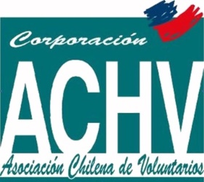 | 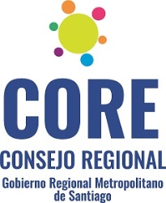 | 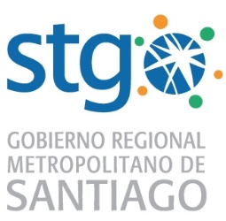

Participación y Liderazgo ejes para desarrollar una Cultura de Seguridad en los Dirigentes Sociales

La Asociación Chilena de Voluntarios con el financiamiento del Fondo Nacional de Desarrollo Regional está desarrollando un proyecto destinado a fomentar una Cultura de Seguridad en los dirigentes comunales, territoriales y funcionales, priorizándola en las agendas de sus organizaciones, promoviendo la integración y la complementariedad con sus representados.

La Asociación Chilena de Voluntarios es una Corporación creada en el año 1968 cuya misión es promover el fortalecimiento del trabajo voluntario, la participación ciudadana y el desarrollo social a través del voluntariado. Entendemos el rol de la dirigencia social como un trabajo no remunerado que aporta de manera fundamental al desarrollo social de parte de sus barrios y comunas. Uno de nuestros objetivos principales es fortalecer el trabajo de dirigentes/as sociales, el desarrollo de sus organizaciones y el fomento de sus redes.

Son 67.096 las organizaciones sociales vigentes al 30-09-2018 que actúan en la Región Metropolitana, de acuerdo al Registro Nacional de Personas Jurídicas sin fines de lucro, representando las necesidades e intereses regionales, territoriales, comunitarios y funcionales.

Descripción

Promover y Fomentar una Cultura de la Seguridad Comunitaria a nivel vecinal es lo que pretende este proyecto.

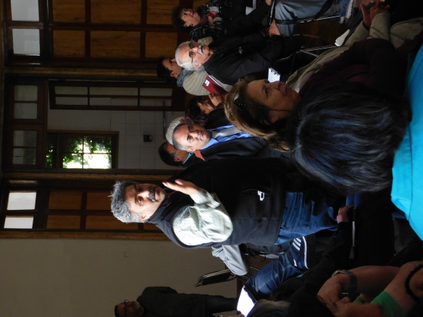 | Son muchos los espacios de incertidumbre que afectan la vida en común y es un hecho que la percepción de inseguridad crece sistemáticamente, no solo respecto a actos de violencia contra la integridad física y la propiedad de las personas, si no en los diversos ámbitos del desenvolvimiento individual y social de las personas. Ello nos ha llevado a la conclusión de la necesidad de promover una “Cultura de la Seguridad”, asumiendo que la seguridad es un valor que trasciende todos los aspectos de la vida social, desde lo individual a lo colectivo; con lo cual la efectividad de políticas públicas específicas está condicionada por las situaciones y disposiciones de contexto de las comunidades en que se efectúen sus intervenciones.

Así, cobra relevancia fortalecer los COSOC comunales, mediante la asociatividad y el trabajo colaborativo en sus recursos, conocimientos y ejercicio territorial, favoreciendo la seguridad ciudadana, mediante el fomento de estos consejos que son un mecanismo de participación ciudadana, compuestos de organizaciones de la sociedad civil, que acompañan a la máxima autoridad comunal en procesos de la vida del Municipio.

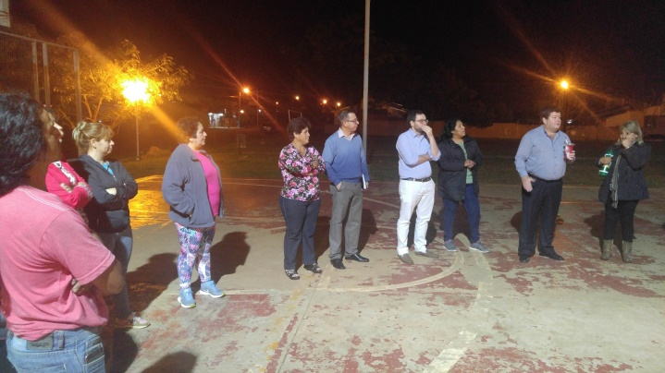 | Éstos son una importante plataforma de participación en el plano local, sin embargo, desde lo observado en el trabajo territorial y desde la percepción de sus integrantes, se requiere fomentar y profundizar el ejercicio óptimo de su labor, es necesario identificar a los COSOC comunales y sus integrantes y fortalecer su tarea a través de Escuelas para Dirigentes Sociales.

Las acciones que este Proyecto está ejecutando:

- Mesas de trabajo, para determinar ejes temáticos y contenidos de las Escuelas-Taller.
- Entrevistas con Consejeros pertenecientes a los COSOC para realizar un diagnóstico general de su situación en la Región Metropolitana.
- Publicación de un catastro de los COSOC Comunales.
- Informe Diagnóstico de COSOC Comunales de toda la Región Metropolitana.
- Escuelas-Taller con metodologías interactivas para 100 participantes cada una, con un día y medio de duración.

Las Escuelas-Taller se desarrollarán en diversas comunas de la región, en ellas pueden participar:  - Dirigentas y dirigentes de todo tipo de organizaciones sociales, territoriales, funcionales, agrupaciones de mujeres, jóvenes, inmigrantes y/o pueblos originarios.  - Consejeras y Consejeros de todos los COSOC de la Región Metropolitana, | 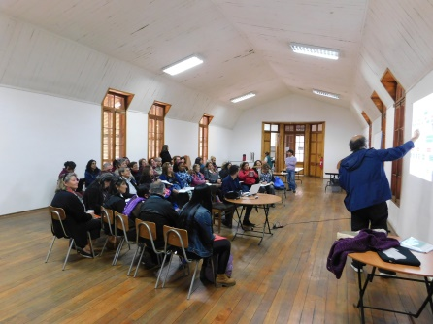

Para mayor información, le invitamos a comunicarse con nosotros en Santa Lucía 162-4° piso o a través de los teléfonos +569 88505170/ +569 64935051 o al fijo 226335745, como también al correo asociacionchilenavoluntarios@gmail.com.

